Hvem er Kron?
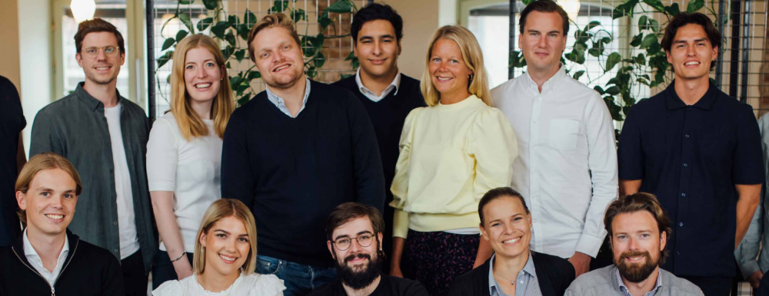

Siden 2017 har Kron jobbet med å gjøre sparing og investering enklere, mer engasjerende og lærerikt – for folk flest. Kron ble startet som et datterselskap til Formuesforvaltning. Spareløsningen er bygget på 20 års investeringskompetanse og smart teknologi, pakket inn i et enkelt og brukervennlig design. Med farten til et vekstselskap og tyngden til et uavhengig finansforetak, tilbyr Kron profesjonell fondsforvaltning til lavest mulig kostnad. Det gjør investeringer som før var forbeholdt proffene tilgjengelig for alle.

Trygghet gjennom 20 års erfaring
Formuesforvaltningskonsernet har i dag over 100 milliarder under forvaltning og er en av Nordens største uavhengige rådgivere.
Da vi startet Formuesforvaltning var målet å tilby kunder med en betydelig investerbar formue helhetlig rådgivning rundt investeringer, skatt, arv og mye mer. Det har vi holdt på med i 20 år. I 2017 så vi at teknologiutviklingen gjorde det mulig å tilby mange av de samme tjenestene for en mye større kundegruppe. Den innsikten ble starten på prosjektet som nå er Kron, forteller Øystein Bø, daglig leder i Formuesforvaltning.
Kron er nå et eget selskap, men har fortsatt et tett samarbeid med Formuesforvaltning. Flere av Krons styremedlemmer kommer fra Formuesforvaltning, og det er også delte funksjoner mellom selskapene. Kron har også tilgang til de samme skalafordelene som Formuesforvaltning ved fondshandel, disse tilbakeføres i sin helhet til kundene. Dette i kombinasjon med smart bruk av teknologi gjør at kostnadene kan holdes lave.
Kron har egen konsesjon fra Finanstilsynet som forvaltningsselskap for verdipapirfond. Som kunde får du en personlig tilpasset løsning basert på dine egne preferanser og behov. Med solide investorer i ryggen sikres det økonomiske fundamentet for selskapet.

Kron teamet har høy kompetanse og lang erfaring innen finansiell rådgivning, forvaltning, markedsføring og produkt- og teknologiutvikling. Daglig leder, Emma Tryti, var med i Vipps fra starten og jobbet som leder for netthandel og regningsbetaling før hun kom til Kron. Grunnlegger Joar Hagatun har lang erfaring med kapitalforvaltning og har forvaltet en rekke fond og investeringsmandater på flere titalls milliarder og har ansvaret for forvaltningen av pensjons og fondspengene. Han er leder for investeringskomiteen. De andre medlemmene i investeringskomiteen, Niclas Hiller, Rosemarie Westman og Henrik Langum, har alle lang erfaring, bland annet fra å starte opp det norske oljefondet (NBIM), styreleder leder i det svenske AP7 pensjonsfondet og rådgivning av større pensjonskasser.
Ole Martin Kristiansen, som leder produkt og teknologi, har tidligere designet for tjenester som Kolonial.no, Vipps, SATS, Ruter, NSB og DNB. Leder for Operations, Håvard Solheim har sin bakgrunn fra Formuesforvaltning. Alejandra Arce styrer markedsføringen med solid erfaringsgrunnlag fra Facebook. På nyåret tiltrer også Herman Schistad fra Kolonial som ny leder for teknologi. Alexandra Plathe og hennes team, som har fagansvaret på pensjon i Formuesforvaltning, jobber tett med Kron teamet.

Slik sørger Kron for at pensjonen din står trygt
Kron forvalter pensjonsmidler gjennom sin konsesjon som forvaltningsselskap for verdipapirfond. Det betyr at til forskjell fra livselskapene, vil ikke pensjonspengene stå bokført under Kron sin balanse, men adskilt fra egne penger. Kron benytter DNB som samarbeidspartner på bankkonto og lagring av verdipapirfondsandeler. Skulle det mot formodning skje noe med Kron, så vil ikke dette påvirke pensjonspengene og man vil kunne flytte disse til en annen aktør.
Vi har stor respekt for vårt samfunnsansvar som forvaltningsselskap. Å ha god kontroll på problemstillinger som hvitvasking og personvern er virksomhetskritisk for oss. Vi har fokus på kvalitet i alle våre leveranser, herunder at vi opererer innenfor gjeldende lovverk, forskrifter og retningslinjer. Mange kundekontroller er automatisert slik at brukeropplevelsen blir sømløs, sier Emma Tryti, daglig leder i Kron.

Hvorfor kan ikke det samme skje med Kron, som med pensjonsselskapet Silver?
Silver var selvutnevnte eksperter på fripoliser med avkastningsgaranti. Slike investeringer krever en høyere sikkerhet gjennom kapital som Silver ikke klarte å opprettholde. Derfor ble selskapet satt under offentlig administrasjon og pensjonsmidler ble flyttet til andre aktører med tap. Kron tilbyr ikke slike investeringer, men kun egen pensjonskonto og pensjonskapitalbevis innenfor pensjon. Dette er produkter uten avkastningsgaranti, hvor Kron ikke fører dette opp i sin balanse. Derfor vil kunders pensjon kunne flyttes i sin helhet til videre forvaltning hos et annet selskap skulle noe skje med Kron.

